Manual de Usuario: Creación de Plantillas
Este manual guía el proceso de creación, configuración y uso de plantillas en el sistema de Automatización Documental.

1. Preparar el Documento Word (.docx)
El sistema utiliza variables para identificar las partes dinámicas del documento. Existen tres tipos principales de variables que puedes definir:

Variables Simples
Son campos de texto único. Se envuelven entre llaves dobles.
Sintaxis: {{nombre_variable}}
Ejemplo: "En la ciudad de {{ciudad}}, a los {{dia}} días..."

Elementos Numerados (Listas o Grupos)
Se utilizan para recolectar múltiples elementos del mismo tipo (ej. "Servicios" o "Pagos") mediante listas o tablas de manera dinámica.
Sintaxis: {{grupo_N_campo}} o {{grupo_N}}
Ejemplo (Tabla de Pagos):
- Fila 1: {{pago_1_monto}} | {{pago_1_fecha}}
- Fila 2: {{pago_2_monto}} | {{pago_2_fecha}}
Nota: El sistema agrupará esto y permitirá "Añadir Elemento" dinámicamente.

Variables Condicionadas (Párrafos Opcionales)
¿Para qué sirven?: Para ocultar párrafos o cláusulas enteras de un documento si el cliente responde que "NO" a una situación específica (ej. Mascotas, Cláusula Penal).
- El "truco": envolver el texto con dos comandos en Word:
Al inicio del texto: {%p if incluir_mascotas %}
Al final del texto: {%p endif %}
Ejemplo Paso a Paso:
{%p if llevar_mascotas %}
Cláusula Sexta - Mascotas: El arrendatario está autorizado para...
{%p endif %}
Al generar el contrato, el sistema preguntará "¿Llevar mascotas?":
- Si respondes SÍ: La cláusula se queda.
- Si respondes NO: La cláusula desaparece y el espacio en blanco se elimina automáticamente.

Reglas Generales
- Usa guiones bajos en lugar de espacios ({{nombre_completo}}).
- El sistema respeta el formato (negrita, tamaño) de Word.

2. Subir la Plantilla
1. Ve a la sección Plantillas.
2. Haz clic en "Subir Plantilla".
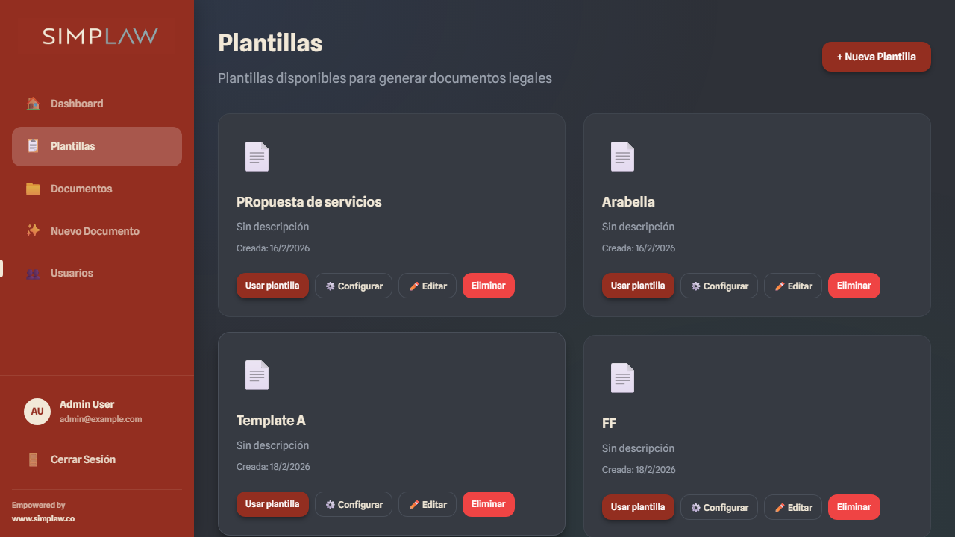
Figura 1: Listado de Plantillas

3. Configurar Campos
Concepto Clave: El Word define QUÉ datos se necesitan. Tú defines CÓMO se piden (Menús, Fechas, Lógica).
Una vez subida la plantilla, utiliza el botón de Configuración (⚙️) para definir el comportamiento de cada variable.

Tipos de Campos
- Texto: Para nombres o datos cortos.
- Área de Texto: Para párrafos largos.
- Lista Desplegable: Para opciones predefinidas.
- Fecha: Selector de calendario.

Lógica Condicional
Puedes ocultar preguntas a menos que se cumpla una condición en otro campo (ej: Solo preguntar "Nombre Cónyuge" si "Estado Civil" es "Casado").

4. Generar Documento
Ve a "Nuevo Documento", selecciona tu plantilla y llena el formulario.
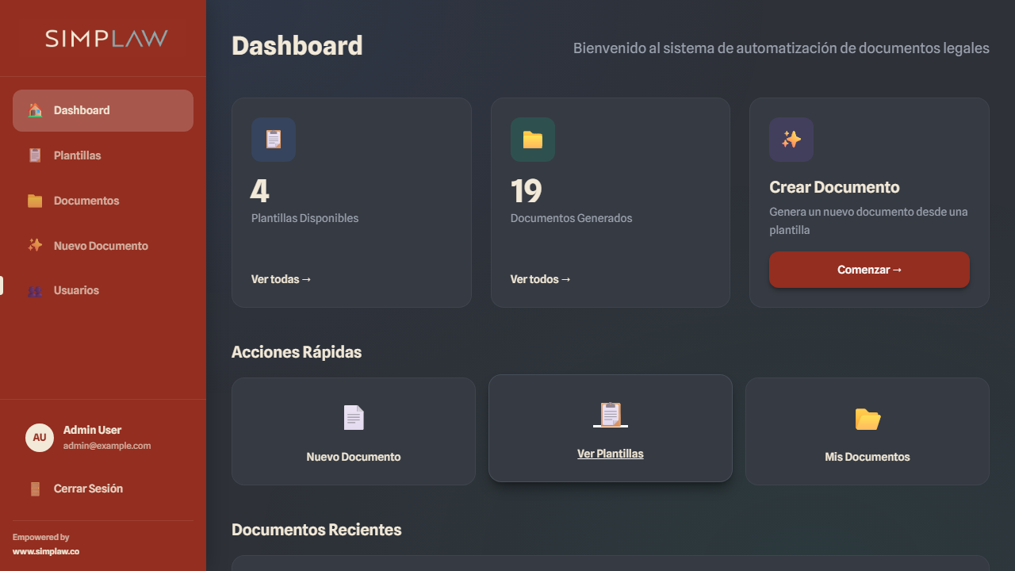
Figura 3: Formulario de Generación

